1.服务端的数据库账号：
用户名：root
密码：
【修改】
拷贝war文件到相应位置，并启动Tomcat后，在Tomcat的webapps\foodService\WEB-INF\classes路径中修改db-config.properties文件配置内容即可。
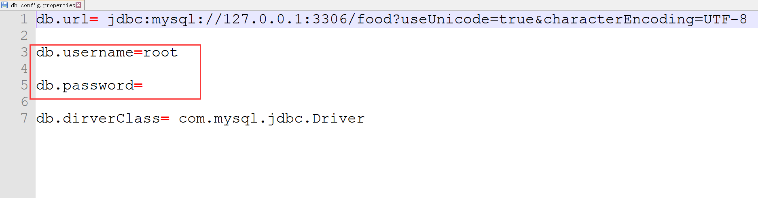2.服务端的管理员账号：
用户名：admin
密码：11
3.客户端连接服务器的地址：
http://10.0.2.2:8080/foodService/
【修改】读者可以在cn.edu.neusoft.fooddemo.util包下的Contants
类中进行修改。
例如：
public static String BASEURL = "http://192.168.0.7:8080/foodService/";

